GUÍA DE HISTORIA

Nombre: | Curso: 3°A | Fecha: semana N° 31
¿QUÉ APRENDEREMOS?
Objetivo (s): OA 5
Contenidos: Civilización Romana
Objetivo de la semana: Identificar aspectos de la vida cotidiana de la antigua civilización romana como: vivienda, vestimenta respondiendo preguntas, completando cuadro con diferencias y semejanzas, mediante guía de trabajo manifestando una actitud de respeto y solidaridad que favorezca la convivencia.
Habilidad: identificar

Comencemos
Para trabajar en la siguiente guía debes:
- Leer y concentrarte
- Ordenar tu espacio de trabajo
- Tener tus materiales a mano como cuaderno, lápices, goma de borrar
- Leer todas las instrucciones dadas en cada actividad

I.- Lee con atención el siguiente texto y luego responde las preguntas marcando con una X la alternativa correcta.
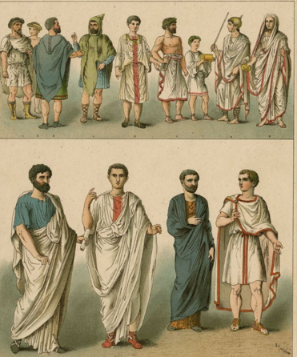
Una sociedad, y a gran escala una civilización, se definen por diferentes patrones culturales, objetos materiales, conductas y costumbres afines a dicha sociedad. La vestimenta es parte de esto, y la misma es ciertamente uno de los aspectos más reconocibles de una civilización. Si vemos una toga, sin importar el contexto inmediatamente la asociaremos con Roma. Las togas y otras vestimentas de Roma son entonces partes indivisibles de la sociedad romana, partes que le dan su identidad y carácter.
En Roma la vestimenta era además un símbolo social, el cual no solo nos indicaba la riqueza de una persona, sino que además nos mostraba su estatus y posición. Viendo a un romano, solo por su vestimenta podríamos saber en cuestión de segundos si este era pobre o rico, si este era un ciudadano común o tenía un cargo público, incluso entre los ricos podíamos distinguir entre patricios y no patricios solo por su vestimenta.
En definitiva, la vestimenta en Roma no solo nos permite diferenciar al romano del no romano, nos permite a su vez diferenciar al romano del mismo romano. Si realizamos un repaso histórico podremos ver que los elementos principales de la vestimenta romana fueron siendo adaptados de otras culturas. La toga de los etruscos, las túnicas de los griegos, incluso hasta el calzado fue tomado de otras culturas. Esto no significa que lo tomaran tal cual lo encontraban. Los romanos, prácticos y eficientes, fueron moldeando las prendas para convertirlas en piezas únicas a Roma, y en efecto haciéndolas romanas.
1.- Según el texto la vestimenta es parte de:  - La moda  - Aspectos reconocibles de una civilizacion  - Un conjunto de patrones culturales | 2- La importancia de la toga según el texto es porque:  - Le dio carácter e identidad a la sociedad  - romana  - se asocia de inmediato a Roma  - A y B son correctas
3.-Para los romanos la vestimenta era un símbolo social porque:  - Indicaba status y pocision social  - Si era rico o pobre  - Ambas son correctas | 4.- En la antigua civilización romana sus habitantes eran distinguidos de otras personas por:  - La vestimenta  - Por su calzado  - Por su identidad

5.- Podemos concluir que:
- La vestimenta fue solo parte de una necesidad básica
- La vetimenta que identificaba a toda una civilizacion que le entrgo identidad y carácter
- La vestiemnta tenia importancia solo para los nobles; es decir los patricios.

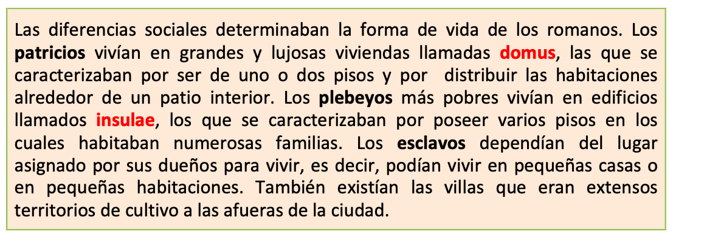

II.- Observa el domus y la insulae con atención, y luego en tu cuaderno realiza un cuadro en el que escribas las semejanzas y diferencia que hay entre amabas casas romanas.

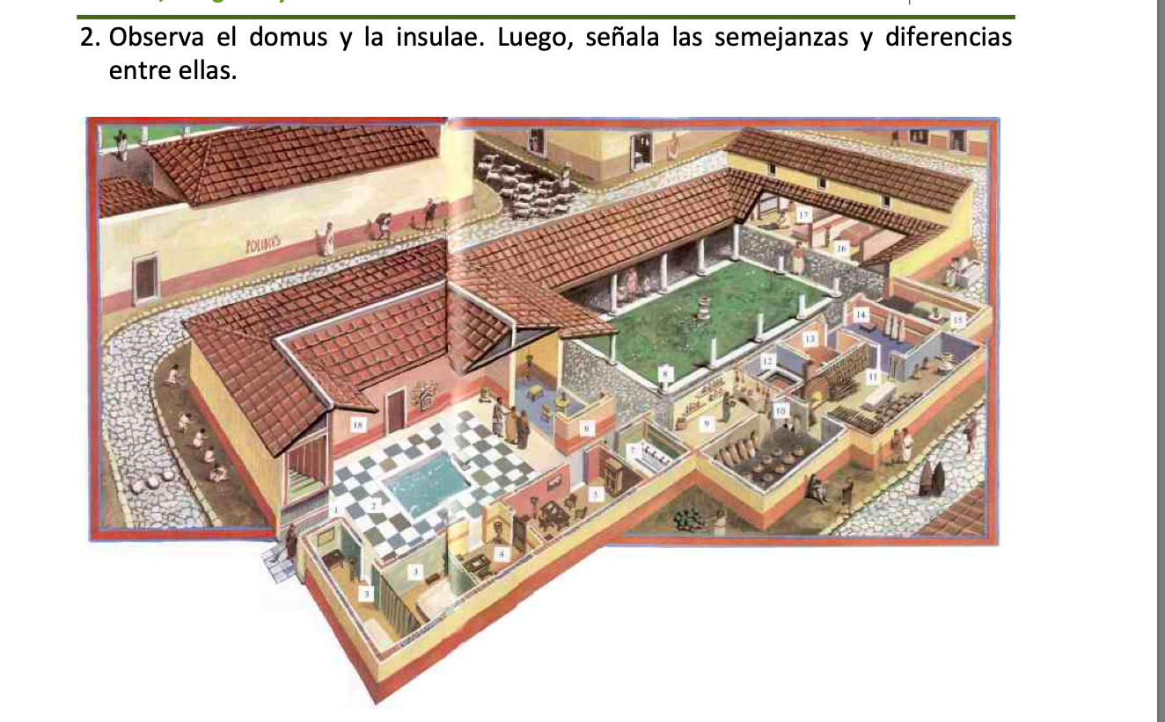

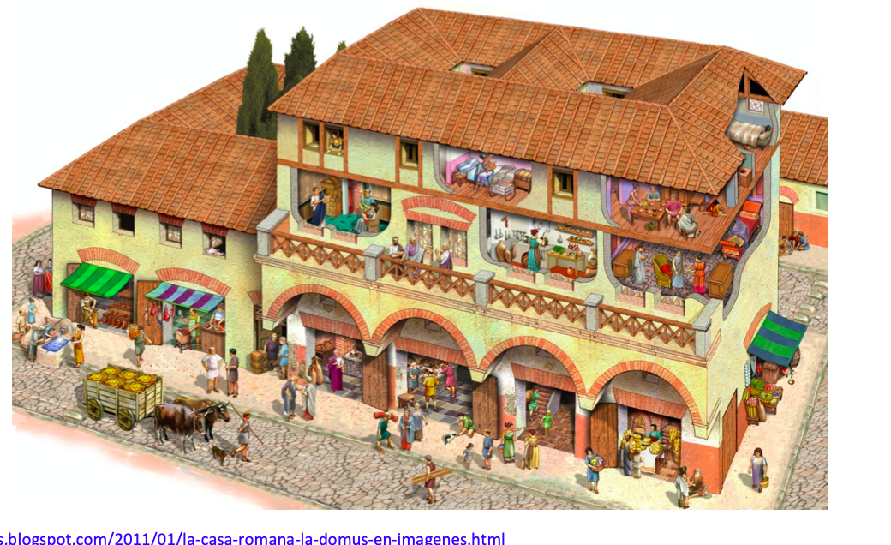

Diferencias
Semejanzas

III.- Elige una de las viviendas anteriores y señala las semejanzas y diferencias con una vivienda de hoy: es decir de la actualidad puedes apoyarte en imágenes

Vivienda de la antigua Roma
Viviendas de hoy

1.- Principal prenda de vestir romana fue:  - Toga  - Manto  - Vestido | 2.- Los domos e insulae presentaban grandes diferencias tanto en:  - Estructuras como en diferencias sociales  - Solo en espacio de cosntruccion  - Ninguan de las anteriores | 3.- Podemos concluir que:  Tanto la vestimenta como las casas romanas  - identificaban la posición social entregando identidad y carácter  - solo eran objetos necesarios para satisfacen necesidades básicas  - no tuvieron mayor relevancia en la civilización romana

¡ÉXITO TÚ PUEDES!

PUEDES!

